МАДОУ «Кондратовский детский сад «Ладошки»
«Поговори со мною, МАМА!»
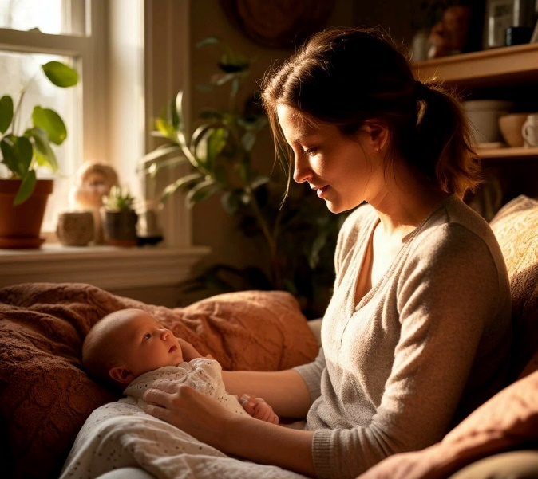
Родители хотят, чтобы их ребенок говорил правильно, чисто и красиво. В некоторых семьях бытует мнение, что речь развивается самостоятельно, без посторонней помощи, будто бы ребенок сам овладевает устной речью, а письменной научат в школе. Это ошибочное мнение накладывает большой отпечаток на развитие речи дошкольника.
Если ребенок в 2-2,5 года совсем не говорит или говорит мало слов, это должно вызывать тревогу у родителей. Причины отставания в речевом развитии могут быть самыми разнообразными – как биологическими (проблемы в развитии слухового, зрительного и тактильного восприятия; наследственный тип позднего развития речи; болезненность ребенка), так и социальными.
Важно, чтобы ребенок с раннего возраста слышал правильную речь, отчетливую, на примере которой формируется его собственная речь. Взрослые должны говорить правильно, не искажая слов, четко произнося каждый звук, не торопиться, не «съедать» слогов и окончаний слов. Нельзя "сюсюкать", т. е. говорить лепетным языком или искажать звукопроизношение, подражая речи ребенка, ведь вы не хотите потом переучивать его говорить нормально. Если взрослые не следят за своей речью, то и ребенок многие слова будет произносить искаженно: «скока» вместо «сколько», «ложи» вместо «клади», «заплотишь» вместо «заплатишь». Следует объяснять значение незнакомых слов.

Озвучивайте любую ситуацию, но только если ребёнок слышит и видит вас. Не говорите в пустоту, смотрите ему в глаза, нужно чтобы он видел вашу артикуляцию. Создавайте такие ситуации в игре, где ребенку понадобится звукоподражание. Побуждаете вы, а не ситуация. Когда ребёнок говорит один или вместе с вами, выключайте громкую музыку, телевизор и старайтесь дать ему возможность слышать себя и вас.
Очень часто дети, которые плохо говорят для своего возраста, еще и плохо едят. Им сложно прожевать яблоко или морковку, не говоря уж о мясе. Вызвано это слабостью челюстных мышц, а они в свою очередь, задерживают развитие движений артикуляционного аппарата. Поэтому обязательно нужно чтоб ребенок жевал целые овощи и фрукты, хлеб с корочками и кусковое мясо. Чтобы развивать мышцы щек и языка, покажите ребенку элементарные упражнения, например, как полоскать рот; надувать щеки и удерживать воздух, "перекатывать" его из одной щеки в другую. Ребенка нельзя наказывать за ошибки в речи, передразнивать или раздраженно поправлять. Никогда не сравнивайте своего ребёнка с другими детьми.

Родители, обратите внимание!
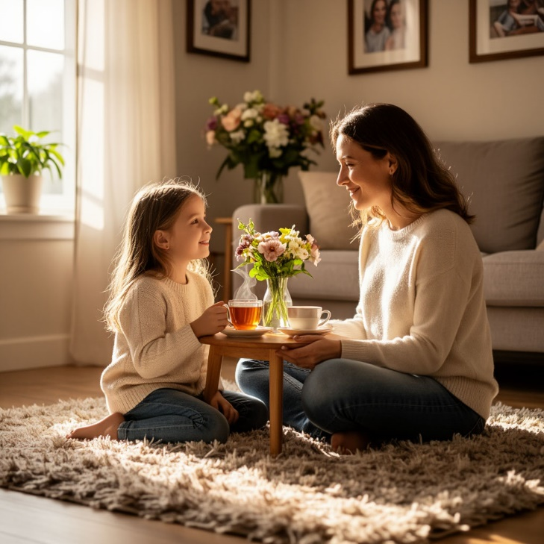
Признаки благополучного развития речи у ребенка:
• Физическое развитие ребенка соответствует возрасту.
• У ребенка нет никаких неврологических заболеваний.
• Ребенок активно общается со знакомыми и родными и стесняется разговаривать с незнакомыми людьми.
• Ребенок охотно повторяет за вами все, что слышит.
• Ребенок активно решает свои проблемы с помощью речи.
• Ребенок вслушивается в свою речь и старается исправить свои ошибки сам.

Признаки неблагополучного развития речи у ребенка:
• Ребенок развивается с задержкой.
• Ребенок перенес тяжелые заболевания.
• У ребенка есть неврологические заболевания.
• Когда ребенок слышит просьбу «Повтори» или «Скажи это еще раз», он молчит, стиснув зубы, или уходит, как будто вас не слышал.
• Он предпочитает решать свои проблемы самостоятельно, не обращаясь к вам за помощью («самостоятельный» ребенок).
• Ребенок одинаково активно общается со знакомыми и незнакомыми людьми.
• Ребенку безразлично, понимает ли его кто-то. Он говорит на одному ему понятном языке. На замечания «Скажи еще раз лучше» не реагирует.
• Речь ребенка значительно отстает от уровня развития речи его сверстников.
Если вы обнаружили хотя бы один признак неблагополучного развития речи ребенка, значит вашему ребенку необходима помощь!
Учитель-логопед: Казанцева Анна Александровна

